

**DODATEK Č. 2 K SMLOUVĚ O DÍLO**

**„II/409 Počátky - Panské Dubenky (I. etapa) (úsek 1)“**

Číslo smlouvy objednatele: 117/2019/MINI/SFDI/OŘN/PE/S

Číslo smlouvy zhotovitele: 134 / GAAA-030 / 2019

uzavřený podle ustanovení § 2586 a násl. zákona č. 89/2012 Sb., občanský zákoník (dále též jen „OZ“) a dále v souladu s Obchodními podmínkami zadavatele pro veřejné zakázky na stavební práce dle § 37 odst. 1 písm. c) zákona č. 134/2016 Sb., o zadávání veřejných zakázek, v platném a účinném znění (dále jen „ZZVZ“), vydanými dle § 1751 a násl. OZ.

|  |  |
| --- | --- |
|  | **Článek 1**  **Smluvní strany** |
| **Objednatel:** | **Krajská správa a údržba silnic Vysočiny, příspěvková organizace** |
| se sídlem: | Kosovská 1122/16, 586 01 Jihlava |
| **zastoupený:** | **Ing. Radovanem Necidem, ředitelem organizace** |

Osoby pověřené jednat jménem objednatele ve věcech

|  |  |
| --- | --- |
| smluvních: | , ředitel organizace |
| technických: | , referent p řípravy a realizace staveb technicko správní námě stek |
| Technický dozor: | koordinátor BOZP na staveništi, technický dozor, Žďár nad Sázavou |
| Koordinátor BOZP: | --- |
| Bankovní spojení: | Komerční banka, a.s. |
| Číslo účtu:  IČO: | 00090450 |
| DIČ: | CZ00090450 |

Telefon:

Fax:

E-mail:

|  |  |
| --- | --- |
| Zřizovatel: | Kraj Vysočina |

(dále jen „***Objednatel*“**) **a**

|  |  |
| --- | --- |
| **Zhotovitel:** | **STRABAG a.s.** |
| se sídlem: | Kačírkova 982/4, Jinonice, 158 00 Praha 5 |
| **zastoupený:** | **, prokuristou a**  **prokuristou** |
| zapsán v obchodním rejstříku: | u Městského soudu v Praze, oddíl B, vložka 7634 |

Osoby pověřené jednat jménem zhotovitele ve věcech

|  |  |
| --- | --- |
| smluvních: | ředitel oblasti Jih ekonom oblasti Jih |
| technických: | , vedoucí PJ Pelhřimov |
| Bankovní spojení: | UniCredit Bank Czech republic a.s. |
| Číslo účtu:  IČO: | 60838744 |

**g sfdi**

**STATNI FOND DORA IHF RASTRU* T URY**

CZ60838744

DIČ: Telefon: Fax: E-mail:

(společně také jako „***Smluvní strany***“ nebo jednotlivě „***Smluvní strana***“)

**Článek 2**

**Změna smluvních podmínek**

1. Smluvní strany se vzájemně dohodly na změně stávající smlouvy ze dne **20. 8. 2019** spočívající ve stanovení ceny za dílo na základě skutečně provedených prací tak, jak je ujednáno ve změnách soupisu prací, které jsou nedílnou součástí tohoto Dodatku č. 2.
2. Předmět plnění dle **Článku 3** stávající smlouvy se mění o dodatečné stavební práce (dále vícepráce

a méněpráce) v souladu se schváleným Evidenč ním listem změ ny stavby č. 1 vč. rozpo čtu, které jsou přílohou tohoto dodatku.

1. Celková cena díla dle **Článku 5** stávající smlouvy je

**navýšena o cenu víceprací** na základě úprav množství položek následovně:

**a)** dle Ev. listu změny stavby č. 001 o **43.286,40 Kč bez DPH**

**a snížena o cenu méněprací** na základě úprav množství položek následovně:

**a)** dle Ev. listu změny stavby č. 001 o **- 7.535,00 Kč bez DPH**

**Původní cena díla bez DPH**

**1.724.292,10 Kč**

**Vícepráce 43.286,40 Kč**

**Méněpráce - 7.535,00 Kč**

**Nově sjednaná cena dle dodatku č. 1 bez DPH 1.760.043,50 Kč**

DPH 21%

369.609,14 Kč

**Nově sjednaná cena včetně DPH**

**2.129.652,64 Kč**

**Článek 3**

**Ostatní ujednání**

**3.1.** Ostatní ustanovení Smlouvy o dílo č. objednatele 117/2019/MINI/SFDI/OŘN/PE/S jsou tímto Dodatkem č. **2** nedotčené a zůstávají v platnosti v původním znění.

**3.2.** Dodatek č. **2** je nedílnou součástí Smlouvy o dílo č. objednatele 117/2019/MINI/SFDI/OŘN/PE/S uzavřené dne **20. 8. 2019** podle ustanovení § 2586 a násl. OZ a dále Obchodními podmínkami zadavatele pro veřejné zakázky na stavební práce dle § 37 odst. 1 písm. c) ZZVZ, vydanými dle § 1751 a násl. OZ.

**g sfdi**

**STATNI FOND DOPRAVNÍ**

**INF RASTRU* T URY**

* 1. Tento dodatek je vyhotoven v elektronické podobě, přičemž obě smluvní strany obdrží její elektronický originál.
  2. Tento dodatek je platný dnem připojení platného uznávaného elektronického podpisu dle zákona č. 297/2016 Sb., o službách vytvářejících důvěru pro elektronické transakce, ve znění pozdějších předpisů, do tohoto dodatku a jeho jednotlivých příloh, nejsou-li součástí jediného elektronického dokumentu (tj. do všech samostatných souborů tvořících v souhrnu dodatek), a to oběma smluvními stranami.
  3. Tento dodatek je účinný dnem jeho uveřejnění v registru smluv.
  4. Smluvní strany se dohodly, že zákonnou povinnost dle § 5 odst. 2 zákona č. 340/2015 Sb., o zvláštních podmínkách účinnosti některých smluv, uveřejňování těchto smluv a o registru smluv (zákon o registru smluv) zajistí objednatel.
  5. Smluvní strany prohlašují, že si Dodatek č. **2** před podpisem přečetly, s jeho obsahem souhlasí a na důkaz svobodné a vážné vůle připojují své podpisy. Současně prohlašují, že tento dodatek nebyl sjednán v tísni ani za nijak jednostranně nevýhodných podmínek.
  6. Nedílnou přílohou je Evidenčním listem změny stavby č. 001 vč. rozpočtu

Přílohy: Evidenčním listem změny stavby č. 001 vč. rozpočtu

V Jihlavě

V Brně

Zhotovitel:

Objednatel:

3.6.17.2

Datum: Čas:

Evidenční list Změny stavby

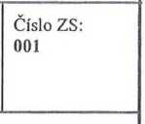

Název a evidenční číslo Stavby :

**11/409 Počátky - Panské Dubenky**

Název stavebního objektu/provozního souboru (SO/PS): **SO 101.1**

Číslo SO/PS / číslo Změny SO/PS:

**SO 101.1**

Strany smlouvy o dílo na realizaci výše uvedené Stavby uzavřené dne (dále jen Smlouva):

Objednatel: Krajská správa a údržba silnic Vysočiny, příspěvková organizace, Kosovská 1122/16, 586 01 Jihlava Zhotovitel: STRABAG a.s. Kačírkova 982/4. 158 00 Praha 5

Přílohy Evidenčního listu Změny stavby:

Zdůvodnění změny od projektanta (AD)

Soupis prací - počet listů A4

Dokladová část Změny:

Další doklady nezbytné pro řádné zdůvodnění, popis, dokladování a ocenění Změn - počet listů A4

Iniciátor změny: | | Zhotovitel | | Objednatel

Popis a zdůvodnění Změny včetně uvedení a zdůvodnění kategorie Víceprací v ZS:

Pare

Příjemce

Objednatel (včetně elektronické verze)

Zhotovitel

Projektant

Úprava položek dle skutečného zaměření stavby.

231- Spojovací postřik z emulze do 0,5 kg/m2, 242- Asfaltový beton pro obrusné vrstvy ACO 11+ tl.40mm, 247- Asfaltový beton pro ložní vrstvy ACL 16+ tl 50mm, 267- Výsprava trhlin asfaltovou zálivkou, 281- Výplň spař asfaltem. 320- Výšková úprava mříží, 339- Očištění vozovek zametením, 340- Očištění asfaltových vozovek umytím vodou, 358- Směrové sloupky z plast hmot včetně odrazného pásku, 420- Řezání asfaltového krytu vozovek tl do 500mm, 4- Poplatky za skládku kamenivo, zemina 2000kg/m3, 70- Frézování zpevněných ploch asfaltových, odvoz do lkm

Údaje v Kč bez DPH:

|  |  |  |
| --- | --- | --- |
| Cena navrhovaných Méněprací | Cena navrhovaných Víceprací | Cena navrhovaných Méněprací a Víceprací celkem |
| -7 535,00 | 43 286,40 | 35 751,40 |

**Podpis vyjadřuje souhlas se Změnou:**

|  |  |  |
| --- | --- | --- |
| Pojektant (autorský dozor) | Jméno | datum 2.2 . Í7.2^/podpis |
| Objednatel - ředitel | jméno | 1 datum 2 0 11, 2019 P°dPis |
| Objednatel - TSN | jméno | datum P°dPis |
| Objednatel | jméno | datum W • { poopis |
| Objednatel a Zhotovitel se dohodli, že u výše uvedeného SO/PS, který je součástí výše uvedené Stavby, budou provedeny Změny, je_u r  popsány, zdůvodněny, dokladovány a oceněny v dokumentaci Změny, jejíž součástí je i tento Evidenční list Změny stavby. Na základě tohoto Evidenčního listu bude vyhotoven dodatek smlouvy. Na důkaz toho připojují příslušné osoby oprávněné jednat jménem nebo v zastoupení Objednatele a Zhotovitele své podpisy. | | |
| Technický dozor objednatele | jméno | datum |
| Zhotovitel | jméno | datum >72 A’'/podpis |



Číslo p

ZÁPIS

3.6.17.3

Datum:

Čas:

o projednání soupisu prací a ceny stavebního obiektu/provozního souboru  
pro ZS číslo: ZS1

Cenu všech Méněprací v předchozích Změnách na SO/PS a cenu navrhovaných Méněprací na SO/PS je nutno zadávat se znaménkem mínus (-).

l 514 292,10

|  |  |
| --- | --- |
| Název Stavby: 11/409 Počátky - Panské Dubenky |  |
| Číslo a název stavebního objektu/pi ovozního souboru (SO/PS): SO 101.1 | |

Poznámka:

Údaje v Kč bez DPH

Cena stavby dle smlouvy

1 - zadat

**Cena stavby v předchozích Změnách:**

|  |  |  |  |  |
| --- | --- | --- | --- | --- |
|  | Cena všech Méněprací v předchozích Změnách na stavbě | Cena všech Víceprací v předchozích Změnách na stavbě | Cena stavby po všech předchozích Změnách | Rozdíl ceny stavby po všech předchozích Změnách a ve Smlouvě |
| 2 | 3 - zadat | 4 - zadat | 5=l+3+4 | 6=5-1 |
| stavební/montážní práce | 0 | 0 | 1 514 292,10 | 0 |

**Číslo Změny stavby: 002**

Údaje v Kč bez DPH

|  |  |  |  |  |
| --- | --- | --- | --- | --- |
|  | Cena navrhovaných Méněprací na stavbě | Cena navrhovaných Víceprací na stavbě | Cena všech Víceprací na stavbě (předchozích a navrhovaných) | Cena všech Víceprací na stavbě k ceně stavby dle Smlouvy v % |
| 7 | 8 - zadat | 9 - zadat | 10=4+9 | ll=(10/l)*100 |
| stavební/montážní práce | -7 533,00 | 43 286,40 | 43 286,40 | 2,86 |

**Nová cena SO/PS po této Změně:**

|  |  |  |  |  |
| --- | --- | --- | --- | --- |
|  | Cena všech Méněprací na stavbě (předchozích a navrhovaných) | Cena stavby po této Změně | Rozdíl ceny stavby po této Změně oproti ceně stavby dle Smlouvy | Rozdíl ceny stavby po této Změně oproti ceně stavby dle Smlouvy v % |
| 12 | 13=3+8 | 14=1+13+10 | 15=14-1 | 16=15/1*100 |
| stavební/montážní práce | -7 535,00 | 1 550 043,50 | 35 751,40 | 2,36 |

Vyjádření (souhlasím x nesouhlasím) jméno, datum, podpis

Jméno:

Zhotovitel (stavbyvedoucí):

Souhlas:

*^Ol/ítLA^l*

Datum: Podpis:

42 7*1*

Projektant (autorský dozor):

Technický dozor objednatele:

Objednatel- TSN:

(4 <4

Objednatel:

20. 11. 2019

STRABAG a.s.

Kačírkova 982/4

CZ-158 00 Praha 5-Jinonice

Telefon:

IČO: 60838744

DIČ: CZ60838744 [www.strabag.cz](http://www.strabag.cz)

STRABAG

|  |  |  |  |
| --- | --- | --- | --- |
| I Stavba: TE-DB-19044800 - II/409 Počátky - Panské Dubenky (I. etapa) (úsek 1 | | | Nákladové středisko: |
| Zhotovitel: STRABAG a.s.  odštěpný závod Morava Tovární 3 62000 Brno | IČO: 60838744  DIČ: CZ60838744  Peněžní ústav: číslo účtu: | Objednatel: Krajská správa a údržba silnic Vysočiny,  příspěvková organizace  Krajská správa a údržba silnic Vysočiny, příspěvková organizace  Kosovská 1122/16  58601 Jihlava | IČO:  DIČ:  Peněžní ústav: číslo účtu: |
| Za zhotovitele:  Tel.:-* e-mail: | | Za objednatele:  Tel.:/ e-mail: i | |

**Nabídkový rozpočet** *vwb-i-2*

|  |  |  |  |  |  |  |
| --- | --- | --- | --- | --- | --- | --- |
| OBJEKT - SP: PE 2019 - II/409 Počátky - Panské Dubenky | | | | | | |
| Pořadové č. | Kód položky | Název položky | MJ | Množství | JC v CZK | Celková cena v CZK |
| 1. |  | Ostatní a vedlejší náklady |  |  |  |  |
| 1.1. |  | Zemní práce |  |  |  |  |
| 1.1.1 | 12 | ZKOUŠENÍ KONSTRUKCÍ A PRACÍ ZKUŠEBNOU ZHOTOVITELE KPL = stavba | KPL | 1,000 |  |  |
| 1.1.2 | 18 | OSTATNÍ POŽADAVKY - GEODETICKÉ ZAMĚŘENÍ pro realizaci stavby | KM | 5,000 |  |  |
| 1.1. | Celkem | Zemní práce |  |  |  |  |

|  |  |  |  |  |  |
| --- | --- | --- | --- | --- | --- |
| 1.2. |  | Základy |  | | |
| 1.2.1 | 21 | OSTATNÍ POŽADAVKY - GEODETICKÉ ZAMĚŘENÍ Vytyčení inženýrských sítí na stavbě, KPL=stavba | KPL | 1,000 |  |
| 1.2.2 | 24 | OSTAT POŽADAVKY - DOKUMENTACE SKUTEČ PROVEDENÍ V DIGIT FORMĚ KPL = stavba | KPL | 1,000 |  |
| 1.2. | Celkem | Základy |  | | |
|  |  |  |  |  |  |
| 1.3. |  | Svislé konstrukce |  |  |  |
| 1.3.1 | 31 | ZAŘÍZENÍ STAVENIŠTĚ - ZŘÍZENÍ, PROVOZ. DEMONTÁŽ KPL = stavba | KPL | 1,000 |  |
| 1.3.2 | 32 | KOMPLETNÍ PRÁCE SOUVISEJÍCÍ SE ZAJIŠTĚNÍM BOZP NA STAVBĚ KPL = stavba | KPL | 1,000 |  |
| 1.3. | Celkem | Svislé konstrukce |  | | |

Ostatní a vedlejší náklady

Celkem

|  |  |  |
| --- | --- | --- |
|  | |  |
| 2. |  | Komunikace II/409 - úsek č.1 |
| 2.1. |  | Zemní práce |

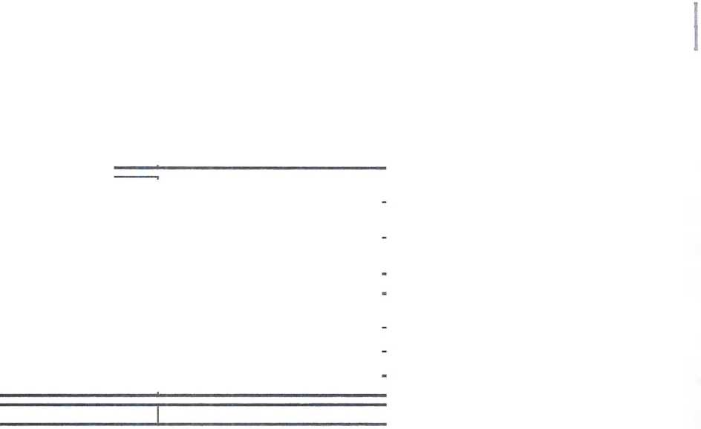

|  |  |
| --- | --- |
| STRABAG a.s.  Kačírkova 982/4  CZ- 158 00 Praha 5 - Jinonice  Telefon: | IČO: 60838744  DIČ: CZ60838744 [www.strabag.cz](http://www.strabag.cz) |

| 2.4. |  | Vodorovné konstrukce |
| --- | --- | --- |

|  |  |  |  |
| --- | --- | --- | --- |
| OBJEKT - SP: PE 2019 - II/409 Počátky - Panské Dubenky | | | |
| Pořadové č. | Kód položky | Název položky | MJ |
| 2.1.1 | 100 | ČIŠTĚNÍ POTRUBÍ DN DO 400MM čištění propustku vč. vtoku, výtoku a příp. tokových jímek | M |
| 2.1. | Celkem | Zemní práce |  |
|  | | |  |
| 2.2. |  | Základy |
| 2.2.1 | 226 | ZPEVNĚNÍ KRAJNIC Z RECYKLOVANÉHO MATERIÁLU TL DO 100MM Bude využit recyklovaný materiál ze stavby nebo dodán investorem. | M2 |
| 2.2.2 | 231 | SPOJOVACÍ POSTŘIK Z EMULZE DO 0.5KG/M2 | M2 |
| 2.2.3 | 242 | ASFALTOVÝ BETON PRO OBRUSNÉ VRSTVY ACO 11+, 11STL. 40MM ACO 11 +  50/70 | M2 |
| 2.2.4 | 247 | ASFALTOVÝ BETON PRO LOŽNÍ VRSTVY ACL 16+, 16S TL. 50MM ACL 16+ 50/70 | M2 |
| 2.2.5 | 267 | VÝSPRAVA TRHLIN ASFALTOVOU ZÁLIVKOU | M |
| 2.2.6 | 281 | VÝPLŇ SPAŘ ASFALTEM | M |
| 2.2.7 | 283 | REPROFILACE PODHLEDŮ. SVISLÝCH PLOCH SANAČNÍ MALTOU JEDNOVRSTTL 20MM | M2 |
| 2.2.8 | 284 | REPROFILACE PODHLEDŮ, SVISLÝCH PLOCH SANAČNÍ MALTOU DVOUVRSTTL 50MM | M2 |
| 2.2. | Celkem | Základy |  |

|  |  |  |  |
| --- | --- | --- | --- |
| 2.3. |  | Svislé konstrukce |  |
| 2.3.1 | 319 | VÝŠKOVÁ ÚPRAVA POKLOPŮ | KUS |
| 2.3.2 | 320 | VÝŠKOVÁ ÚPRAVA MŘÍŽÍ | KUS |
| 2.3.3 | 321 | VÝŠKOVÁ ÚPRAVA KRYCÍCH HRNCŮ | KUS |
| 2.3.4 | 339 | OČIŠTĚNÍ VOZOVEK ZAMETENÍM | M2 |
| 2.3.5 | 340 | OČIŠTĚNÍ ASFALTOVÝCH VOZOVEK UMYTÍM VODOU | M2 |
| 2.3.6 | 343 | OČIŠTĚNÍ ZDIVÁ OTRYSKÁNÍM TLAKOVOU VODOU DO 500 BARŮ | M2 |
| 2.3.7 | 358 | SMĚROVÉ SLOUPKY Z PLAST HMOT VČETNĚ ODRAZNÉHO PÁSKU | KUS |
| 2.3.8 | 378 | VODOROVNÉ DOPRAVNÍ ZNAČENÍ BARVOU HLADKÉ - DODÁVKA A POKLÁDKA | M2 |
| 2.3. | Celkem | Svislé konstrukce |  |

2.4. Vodorovné konstrukce

RABAG

|  |  |
| --- | --- |
| I | |
| Množství | li «• * ' |
| 14,000 |  |

|  |  |
| --- | --- |
| 115,000 |  |
| 6.200,000 |  |
| 3.100,000 |  |
| 3.100,000 |  |
| 200,000 |  |
| 60,000 |  |
| 4,000 |  |
| 2,000 |  |

|  |  |
| --- | --- |
| 8,000 |  |
| 16,000 |  |
| 6,000 |  |
| 3.100,000 |  |
| 3.100,000 |  |
| 6,000 |  |
| 6,000 |  |
| 141,500 |  |

STRABAG a.s.

Kačírkova 982/4

CZ-158 00 Praha 5-Jinonice

Telefon: -

|  |  |  |
| --- | --- | --- |
| OBJEKT - SP: PE 2019 - il/409 Počátky - Panské Dubenky | | |
| Pořadové č. | Kód položky | Název položky |
| 2.4.1 | 420 | ŘEZÁNÍ ASFALTOVÉHO KRYTU VOZOVEK TL DO 50MM |
| 2.4. | Celkem | Vodorovné konstrukce |

|  |  |  |
| --- | --- | --- |
| 2.5. |  | Komunikace |
| 2.5.1 | 4 | POPLATKY ZA SKLÁDKU kamenivo, zemina 2000kg/m3 |
| 2.5. | Celkem | Komunikace |

|  |  |  |
| --- | --- | --- |
| 2.6. |  | Ostatní konstrukce a práce |
| 2.6.1 | 93 | ČIŠTĚNI KRAJNIC OD NÁNOSU TL. DO 100MM |
| 2.6. | Celkem | Ostatní konstrukce a práce |
|  | | |
| 2.7. |  | Elektroinstalace - silnoproud |
| 2.7.1 | 70 | FRÉZOVÁNÍ ZPEVNĚNÝCH PLOCH ASFALTOVÝCH, ODVOZ DO 1KM |
| 2.7. | Celkem | Elektroinstalace - silnoproud |

Komunikace 11/409 - úsek č.1

|  |  |  |
| --- | --- | --- |
| 2.8. |  | Doplňující konstrukce a práce |
| 2.8.1 | 95 | ČIŠTĚNÍ PŘÍKOPŮ OD NÁNOSU DO 0.25M3/M |
| 2.8. | Celkem | Doplňující konstrukce a práce |

Celkem

|  |  |  |
| --- | --- | --- |
| 7. |  | Dopravně inženýrská opatření |
| 7.1. |  | Zemni práce |
| 7.1.1 | 13 | POMOC PRÁCE ZŘÍZ NEBO ZAJIŠŤ OBJÍŽĎKY A PŘÍSTUP CESTY |
| 7.1.2 | 14 | POMOC PRÁCE ZŘÍZ NEBO ZAJIŠŤ REGULACI A OCHRANU DOPRAVY KPL = stav |
| 7.1. | Celkem | Zemní práce |

Celkem

|  |  |  |
| --- | --- | --- |
|  |  |  |
| 8. |  | ZBV |
| 8.1. |  | Vicepráce |
| 8.1.1 | 231 | SPOJOVACÍ POSTŘIK Z EMULZE DO 0.5KG/M2 |

Dopravně inženýrská opatření

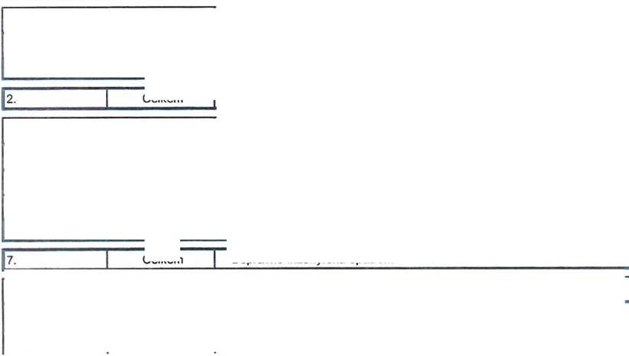



|  |  |  |  |  |
| --- | --- | --- | --- | --- |
|  | MJ | Množství | JC v CZK | Celková cena v CZK |
|  | M | 60.000 |  |  |
|  |  | | |

|  |  |  |  |
| --- | --- | --- | --- |
|  |  | | |
|  | T | 23,800 |  |
|  |  | | |

|  |  |  |  |
| --- | --- | --- | --- |
|  |  | | |
|  | M2 | 115,000 |  |
|  |  | | |

|  |  |  |  |
| --- | --- | --- | --- |
|  |  | | |
|  | M3 | 279,000 |  |
|  |  | | |

|  |  |  |  |
| --- | --- | --- | --- |
|  |  | | |
|  | M | 150,000 |  |
|  |  | | |

|  |  |  |  |
| --- | --- | --- | --- |
|  |  | | |
|  | KPL | 1,000 |  |
| ba | KPL | 1,000 |  |
|  |  | | |

M2 143.000

STRABAG a.s.

Kačírkova 982/4

CZ- 158 00 Praha 5-Jinonice

Telefon:

OBJEKT - SP: PE 2019 - il/409 Počátky - Panské Dubenky

|  |  |  |
| --- | --- | --- |
| Pořadové č. | Kód položky | Název položky |
| 8.1.2 | 242 | ASFALTOVÝ BETON PRO OBRUSNÉ VRSTVY ACO 11+, 11S TL. 40MM ACO 11 + 50/70 |
| 8.1.3 | 247 | ASFALTOVÝ BETON PRO LOŽNÍ VRSTVY ACL 16+. 16S TL. 50MM ACL 16+ 50/70 |
| 8.1.4 | 281 | VÝPLŇ SPAŘ ASFALTEM |
| 8.1.5 | 339 | OČIŠTĚNÍ VOZOVEK ZAMETENÍM |
| 8.1.6 | 340 | OČIŠTĚNÍ ASFALTOVÝCH VOZOVEK UMYTÍM VODOU |
| 8.1.7 | 420 | ŘEZÁNÍ ASFALTOVÉHO KRYTU VOZOVEK TL DO 50MM |
| 8.1.8 | 4 | POPLATKY ZA SKLÁDKU kamenivo, zemina 2000kg/m3 |
| 8.1.9 | 70 | FRÉZOVÁNÍ ZPEVNĚNÝCH PLOCH ASFALTOVÝCH, ODVOZ DO 1KM |
| 8.1. | Celkem | Vicepráce |

|  |  |  |
| --- | --- | --- |
| 8.2. |  | Méněpráce |
| 8.2.1 | 267 | VÝSPRAVA TRHLIN ASFALTOVOU ZÁLIVKOU |
| 8.2.2 | 320 | VÝŠKOVÁ ÚPRAVA MŘÍŽÍ |
| 8.2.7 | 358 | SMĚROVÉ SLOUPKY Z PLAST HMOT VČETNĚ ODRAZNÉHO PÁSKU |
| 8.2. | Celkem | Méněpráce |
|  | | |
|  | Celkem | ZBV |

RABAG

|  |  |  |  |  |
| --- | --- | --- | --- | --- |
|  | | | | |
|  | MJ | Množství | JC v CZK | Celková cena v CZK |
|  | M2 | 89,000 |  |  |
|  | M2 | 54,000 |  |
|  | M | 12,000 |  |
|  | M2 | 54,000 |  |
|  | M2 | 89,000 |  |
|  | M | 12,000 |  |
|  | T | 74,200 |  |
|  | M3 | 6,000 |  |
|  |  | | |

|  |  |  |  |
| --- | --- | --- | --- |
|  |  | | |
|  | M | -11,000 |  |
|  | KUS | -3,000 |  |
|  | KUS | -4,000 |  |
|  |  | | |

STRABAG a.s.

Kačírkova 982/4

STRABAG

CZ- 158 00 Praha 5-Jinonice

Telefon: -

**Rekapitulace nabídkového rozpočtu**

|  |  |  |
| --- | --- | --- |
| OBJEKT: | | |
| ČP | Název objektu |  |
| 1. | Ostatní a vedlejší náklady |  |
| 2. | Komunikace II/409 - úsek č.1 |  |
| 7. | Dopravně inženýrská opatření |  |
| 8. | ZBV |  |
| Celkem rozpočet | |  |
| Částka DPH 21% | |  |
| Celkem včetně DPH 21% | |  |

42 4/. 2C44

Datum

Místo